采资财一体化管理平台
操作手册
（档案管理系统）

2025年10月

目录
1. 平台操作简介 4
1.1. 平台使用环境要求 4
1.2. 如何登录平台 4
1.3. 电脑端平台界面说明 6
1.3.1. 标题栏 6
1.3.2. 业务办理快捷栏 7
1.4. 移动业务审批说明 7
1.4.1. 业务审核 7
2. 档案管理系统 10
2.1. 单位下档案库查询 10
2.1.1. 单位下查看档案库，可查看本单位下的所有归档完成的项目 11
2.2. 主管下查看档案库 13
2.2.1. 主管下查看档案库，可查看全校所有归档完成的项目 13

平台操作简介

平台使用环境要求
由于平台基于 B/S 模式架构，为了确保正常办理业务，我们建议您使用以下浏览器：
1. Google Chrome 最新版本；
2. 搜狗浏览器 最新版本（高速模式）；
3. 360 安全浏览器 最新版本（极速模式）。
兼容性较好的主流浏览器（建议使用以上），搜狗、360 浏览器请核查
IP 地址栏右侧：

若为图标，请鼠标左键单击切换为图标。

如何登录平台
1、登录方式1：
浏览器输入网址czc.suibe.edu.cn，输入统一身份认证账号密码点击登录。
- 登录方式2：
进入一网通办，点击【采资财一体化管理平台】
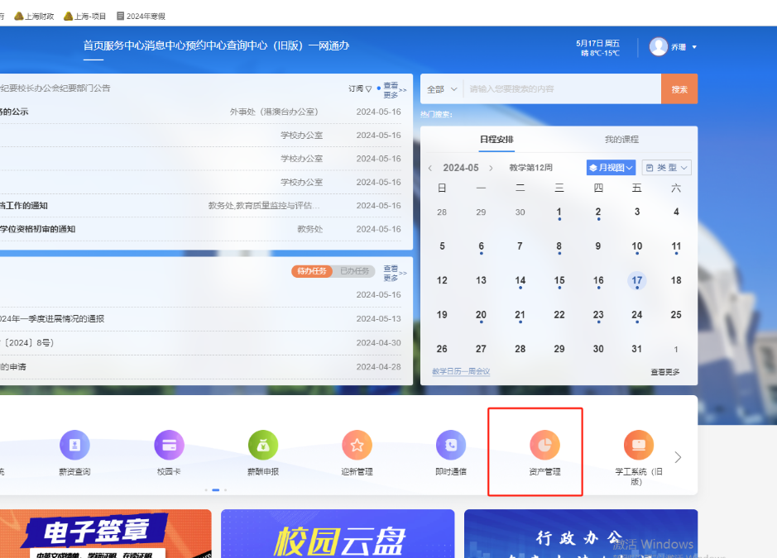

- 登录方式3：资产管理处网页，点击【采资财一体化管理平台】
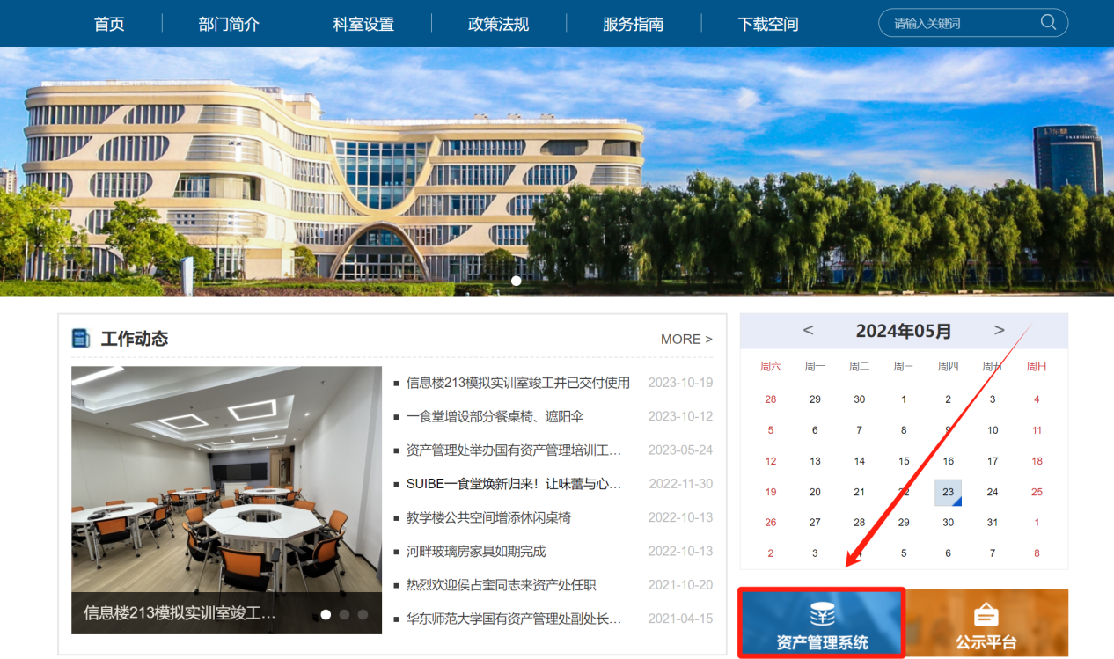
- 登录方式4：招投标办公室网页，点击【采资财一体化管理平台】
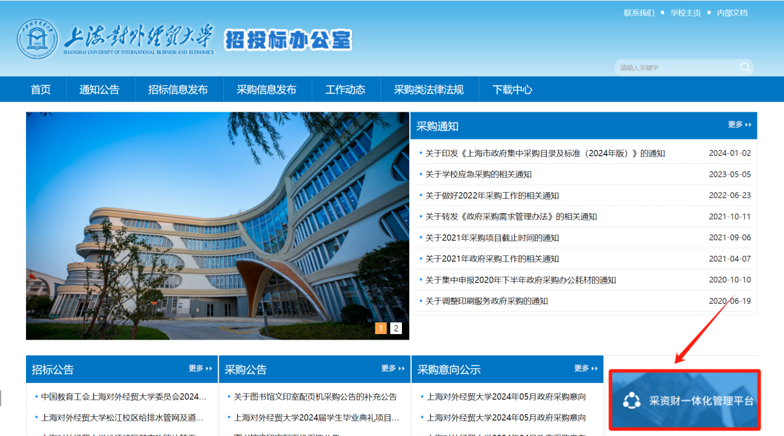

电脑端平台界面说明
根据主要功能和布局设计，把整个界面分成标题栏、业务快捷栏、功能菜单等模块，后面会详细进行介绍。
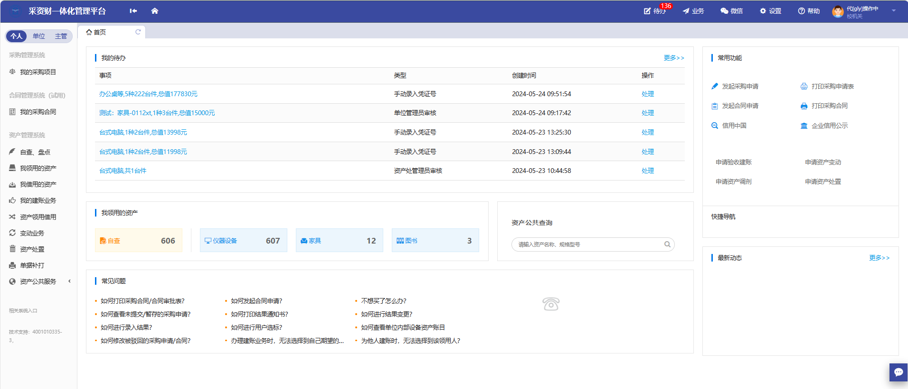

标题栏
业务介绍：
个人业务：教职工角色默认工作界面。

业务办理快捷栏
在快捷栏下，提供各种业务的快捷功能，可根据需求点击进行查看、办理等操作，如图所示：
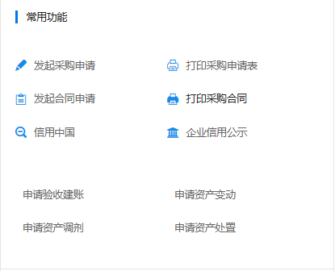

移动业务审批说明

业务审核
- 进入企业微信
- 点击【一网通办消息中心】，如下图
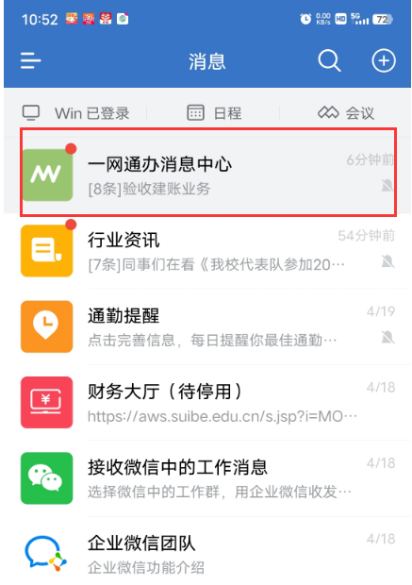
- 点击业务审批消息，如下图
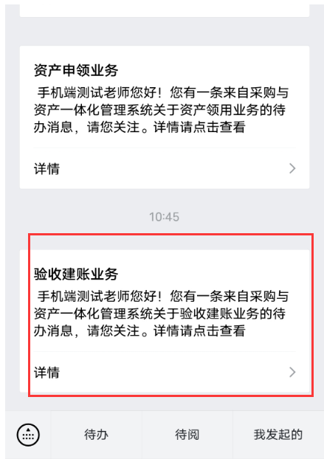
- 点击审核通过
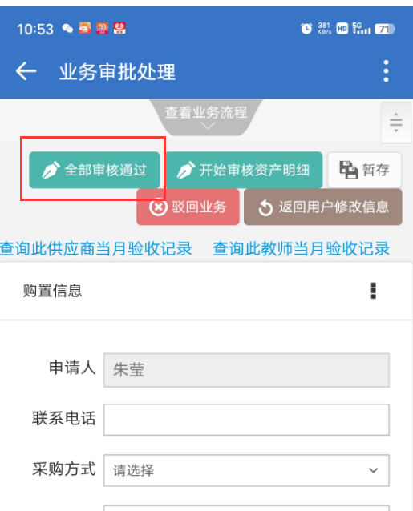

档案管理系统

单位下档案库查询

单位下查看档案库，可查看本单位下的所有归档完成的项目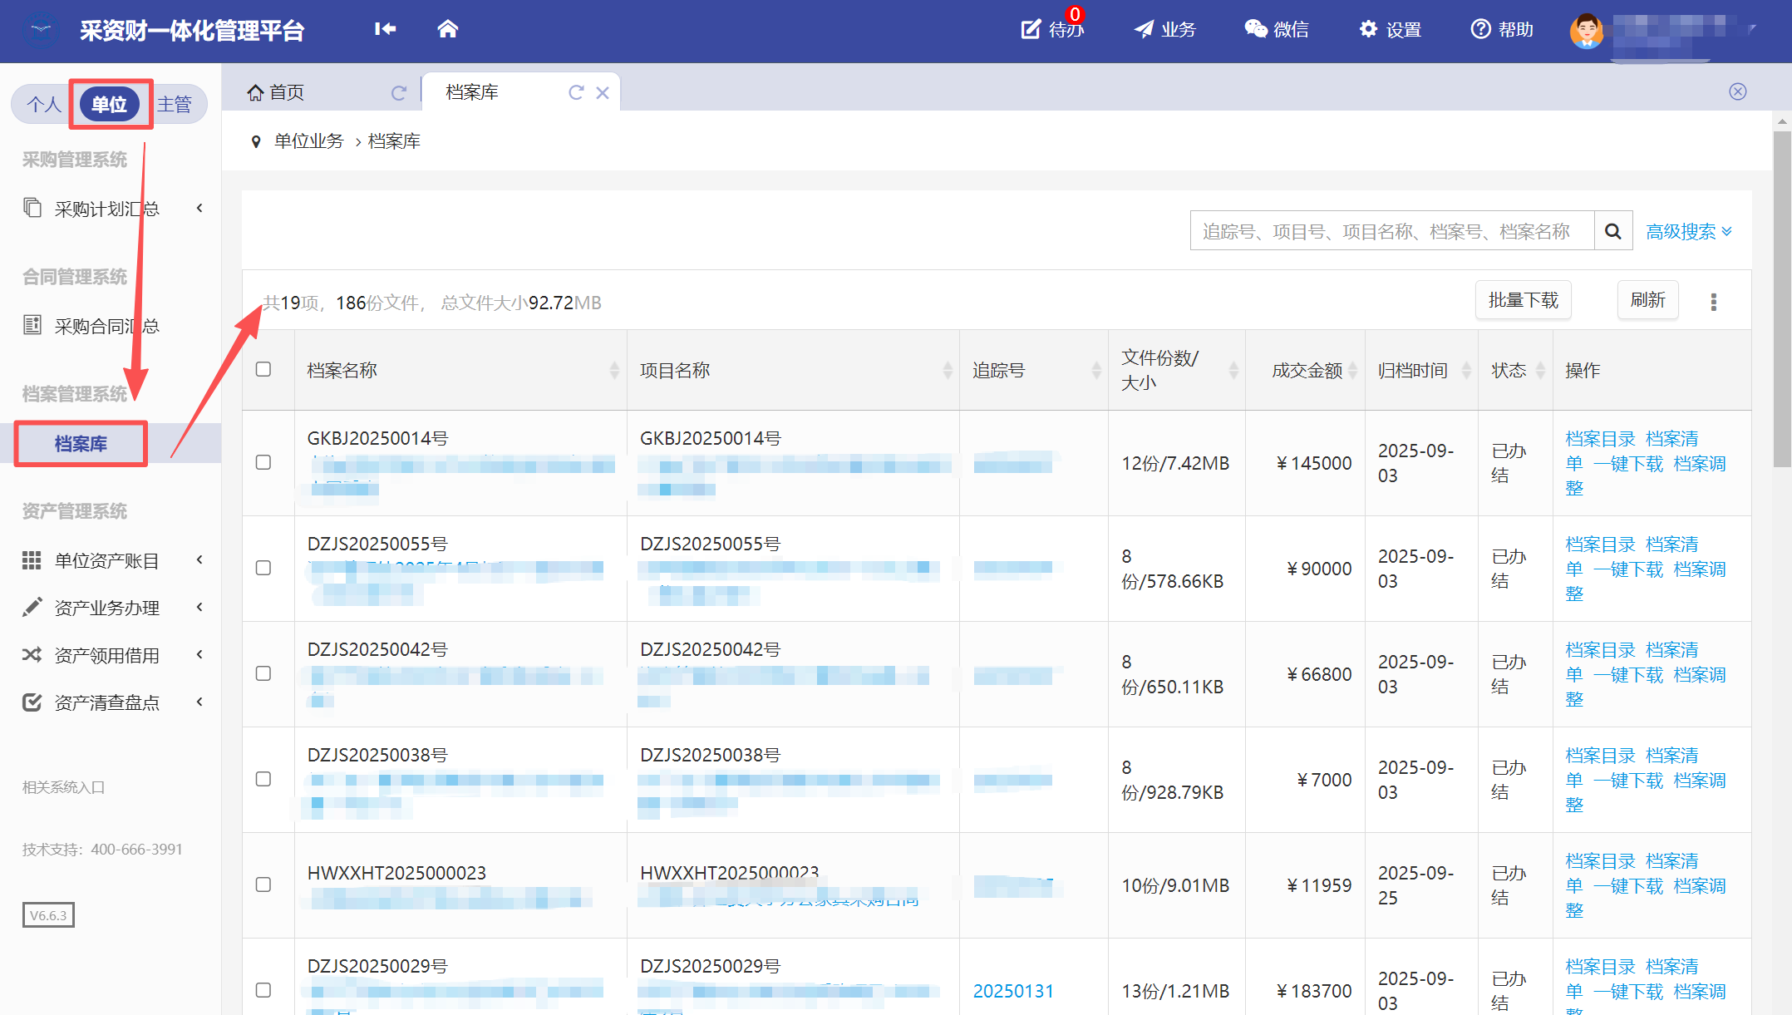
点击【档案目录】 ，可查看项目有关的详情附件
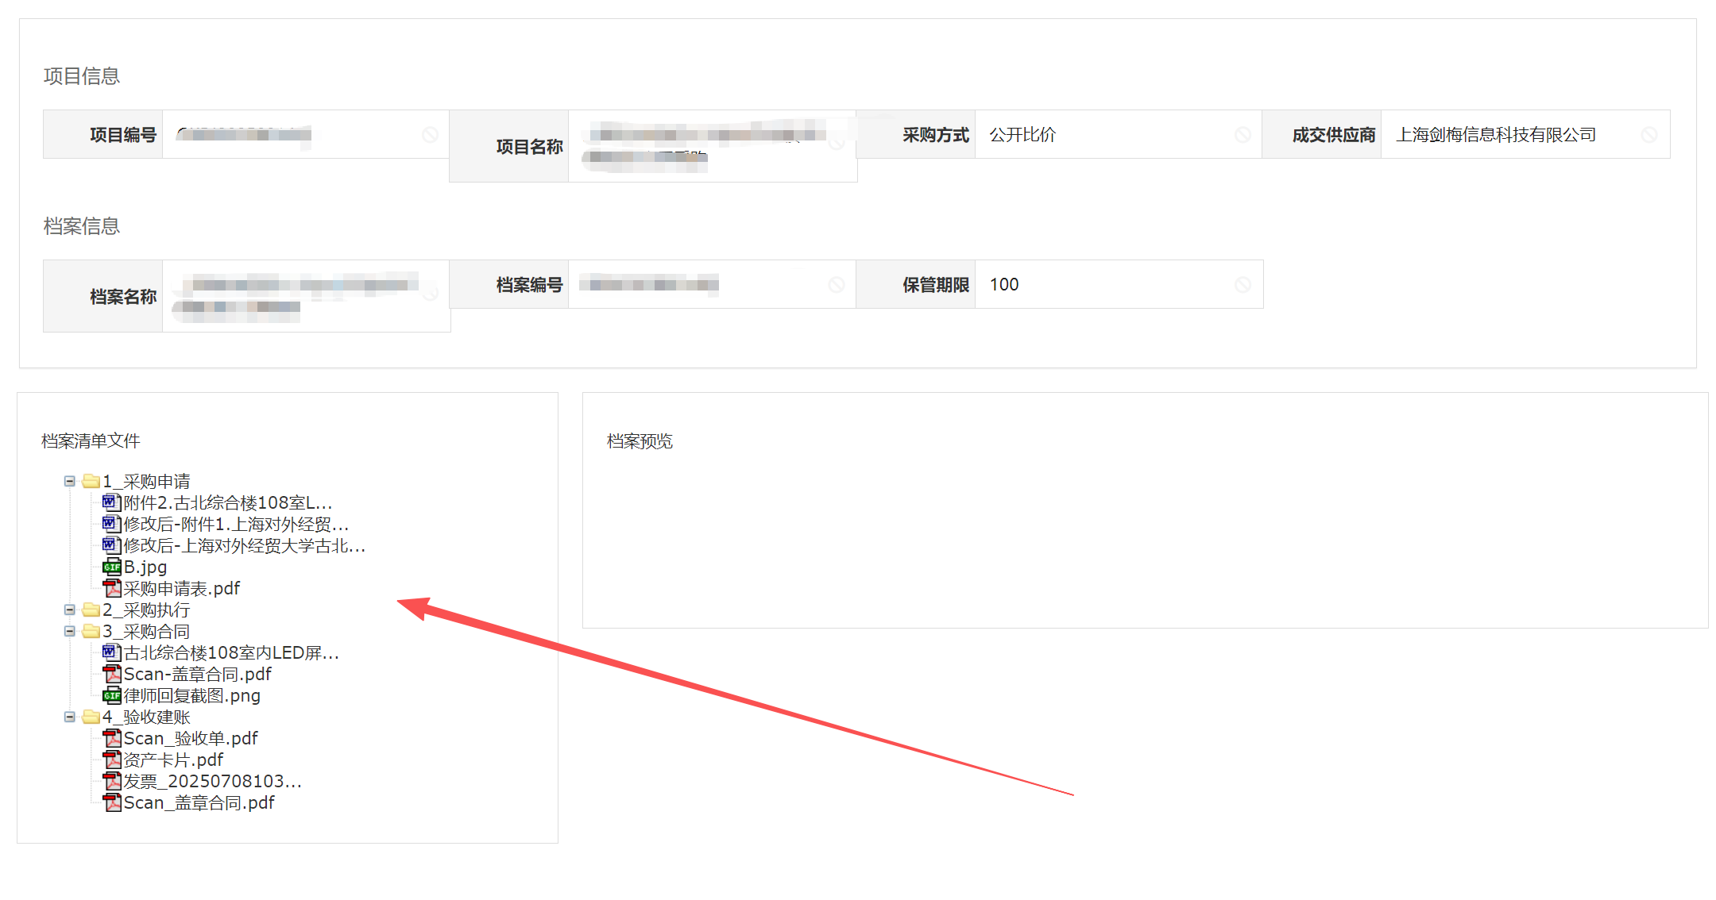
点击【档案清单】查看清单详情
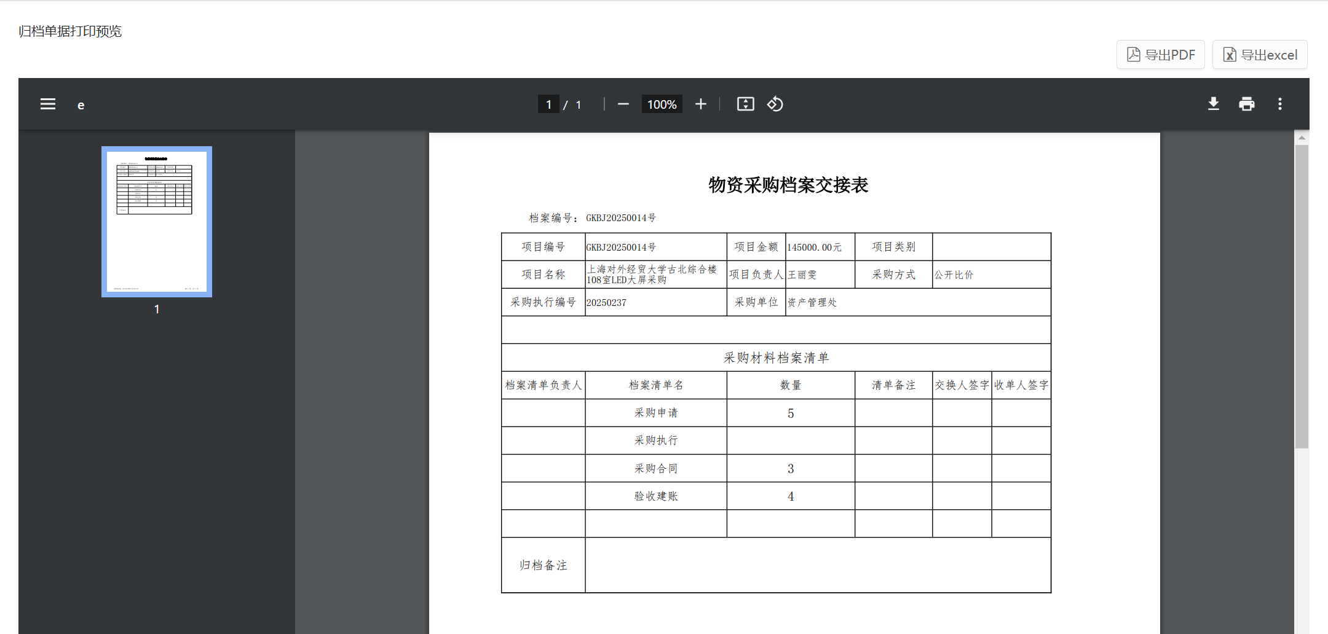
点击【一键下载】可下载项目的相关附件
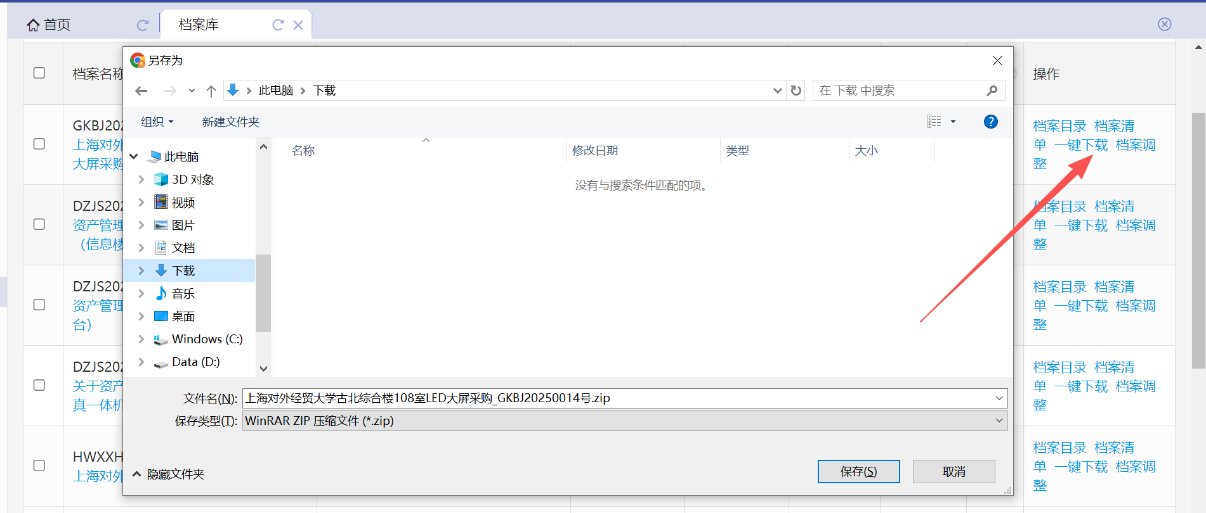
点击【档案调整】可以对已经归档的附件进行调整，也可以本地补录上传相关附件

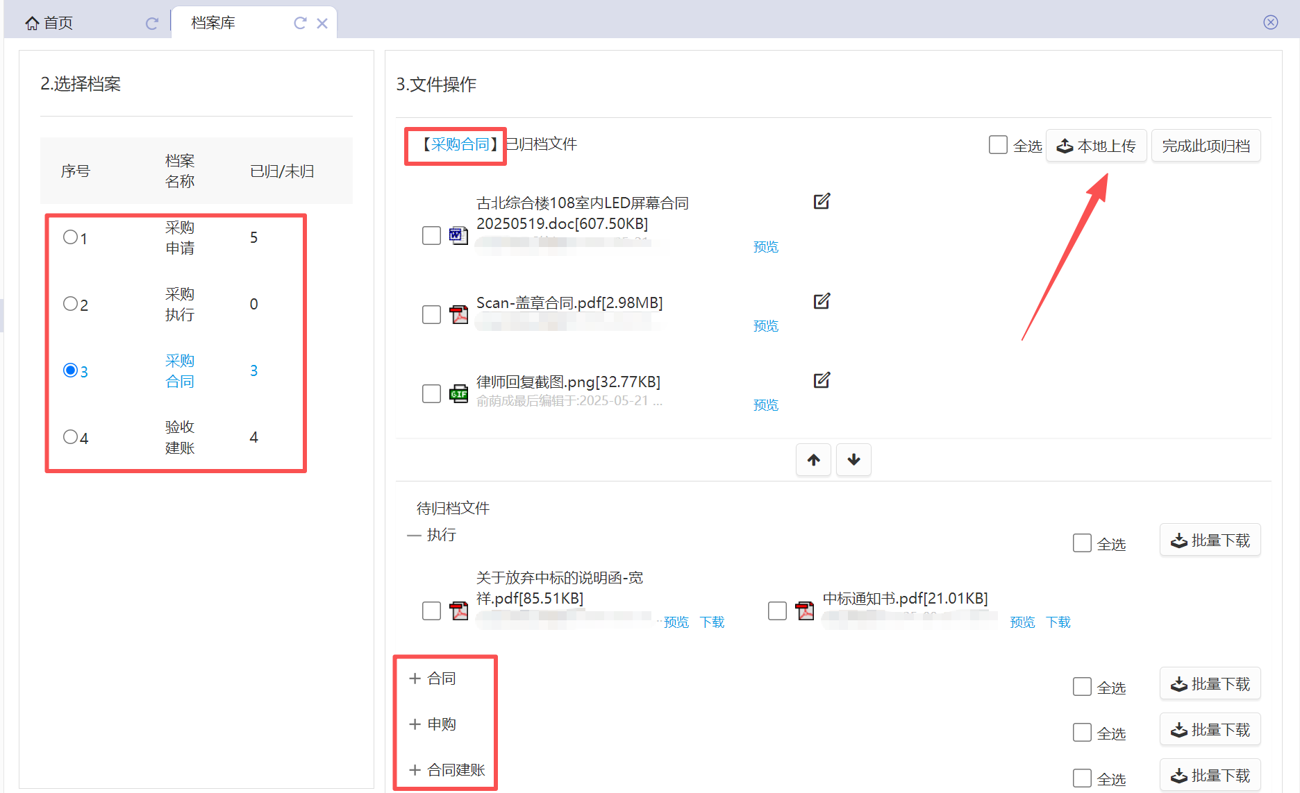

主管下查看档案库

主管下查看档案库，可查看全校所有归档完成的项目
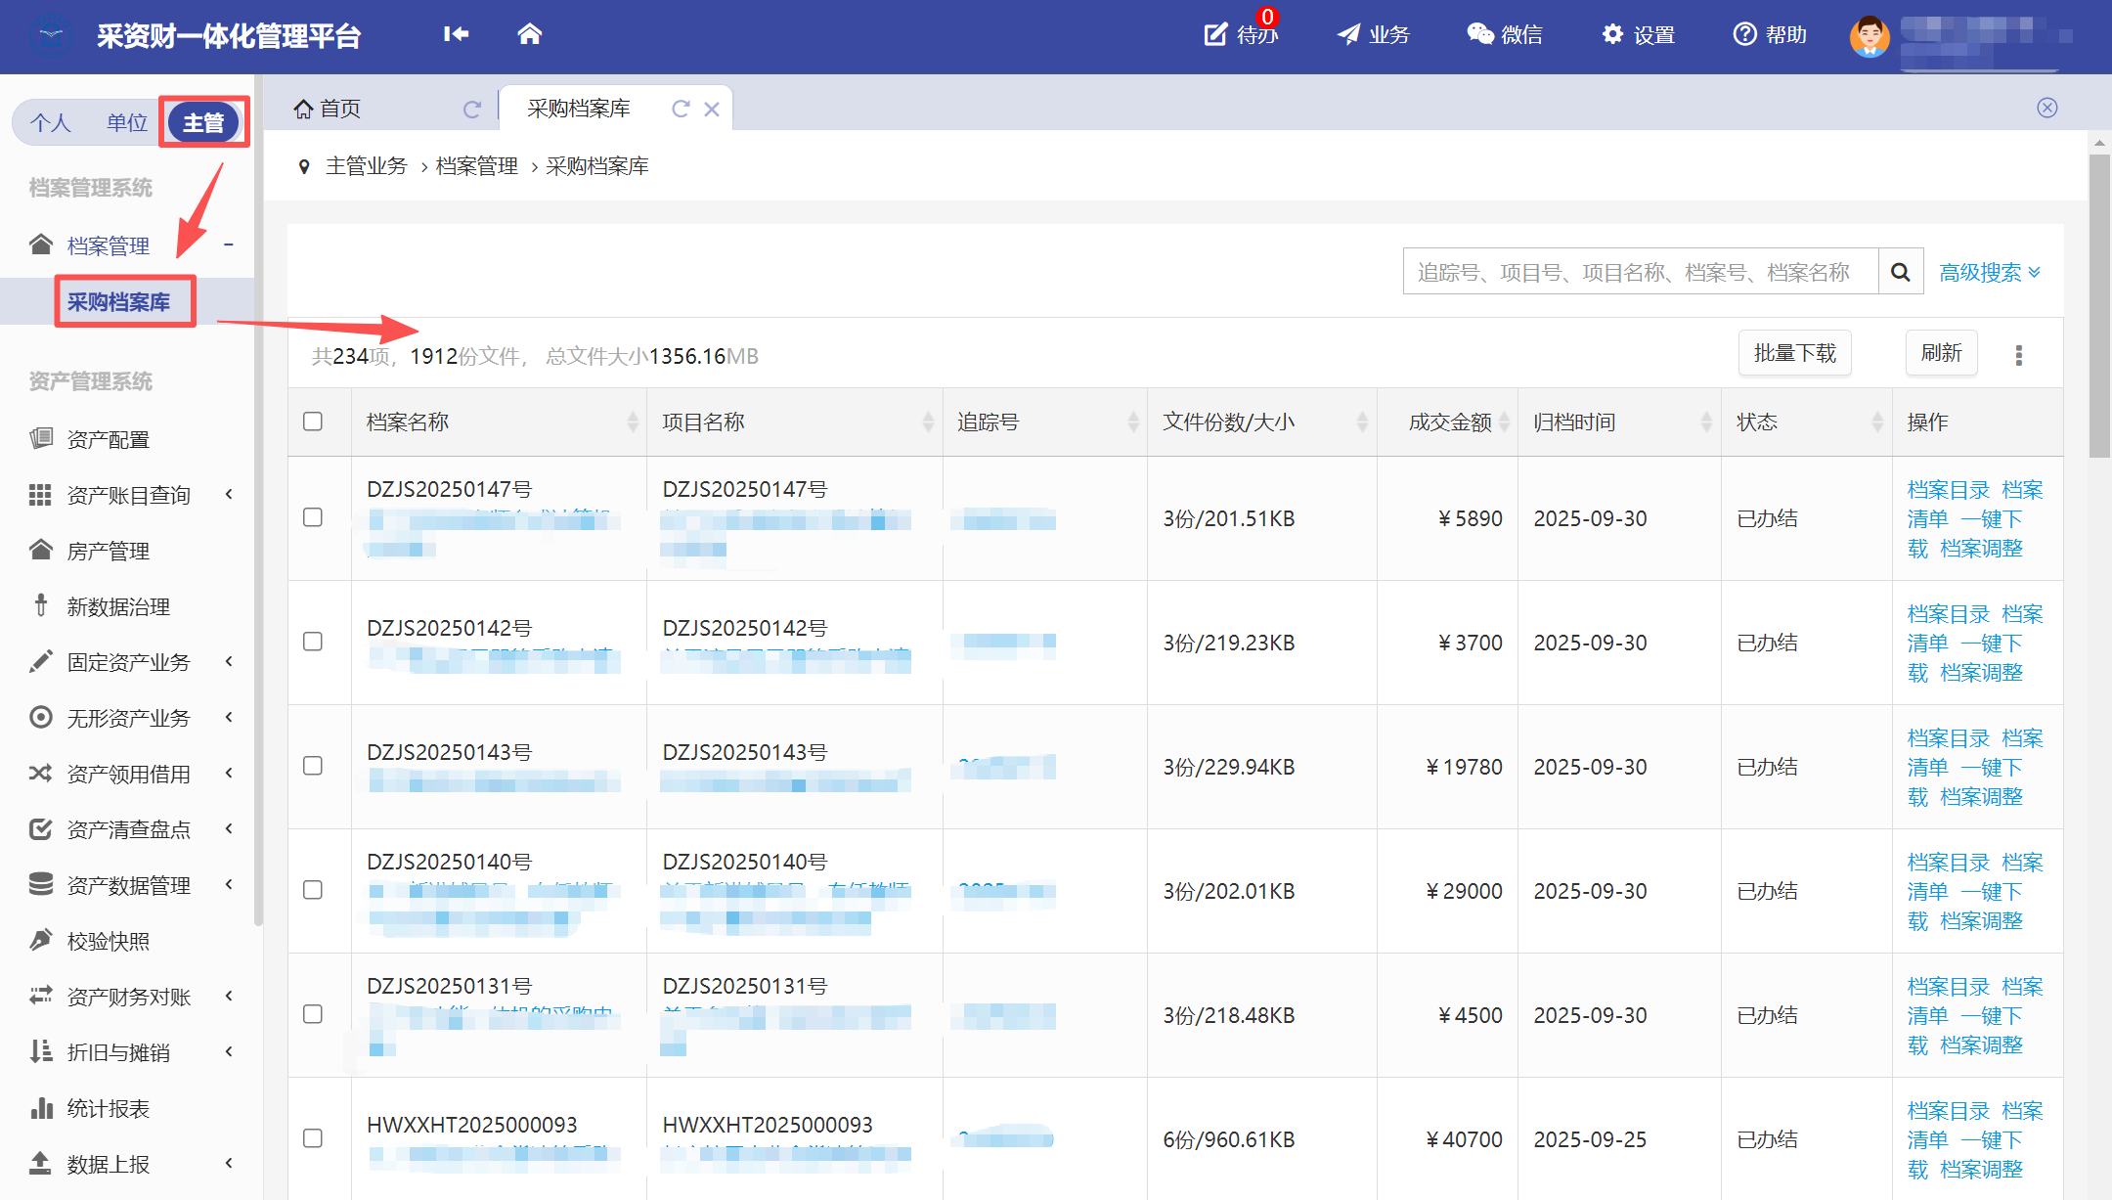
点击【档案目录】 ，可查看项目有关的详情附件
点击【档案清单】查看清单详情
点击【一键下载】可下载项目的相关附件
点击【档案调整】可以对已经归档的附件进行调整，也可以本地补录上传相关附件

